##### **Inclusão de flag, dentro do cabeçalho da OV, na etapa Serdia, para o processo de FOLLOW UP.**

Caminho no sistema:

* Ir para Vendas e marketing > Ordens de venda > Todas as ordens de venda.
* Na lista, clique no link na linha selecionada.
* Clique na guia Cabeçalho.
* Procurar por Serdia
* Adição de um novo campo chamado FOLLOW UP
* Este campo deverá ficar entre COMPRA FINALIZADA e ANÁLISE PCM

Exemplo visual:

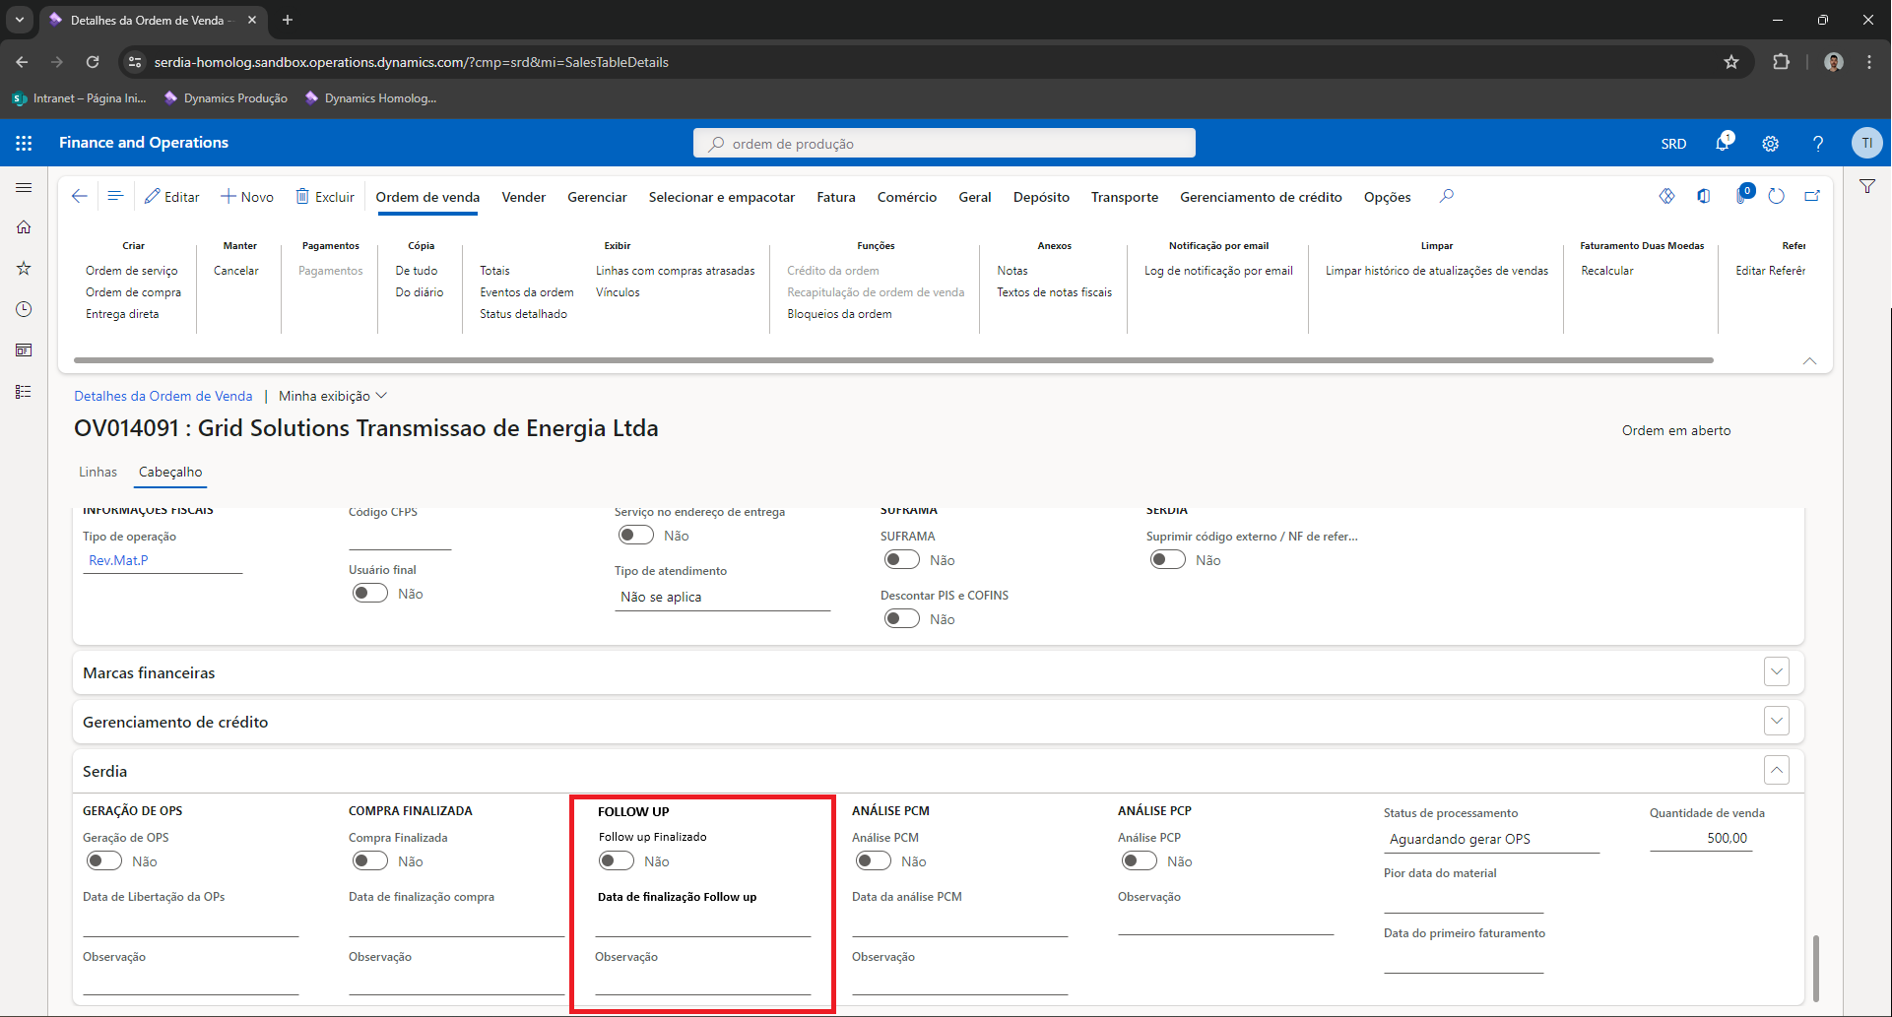

Justificativa e especificações:

* No botão “SIM/NÃO” incluir entidade SRD_EditDateObsOVs. Este botão terá o impacto para equipe PCM como um imput de início análise.
* Com a inclusão, será possível controlar/medir as etapas do processo da cadeia de suprimentos.